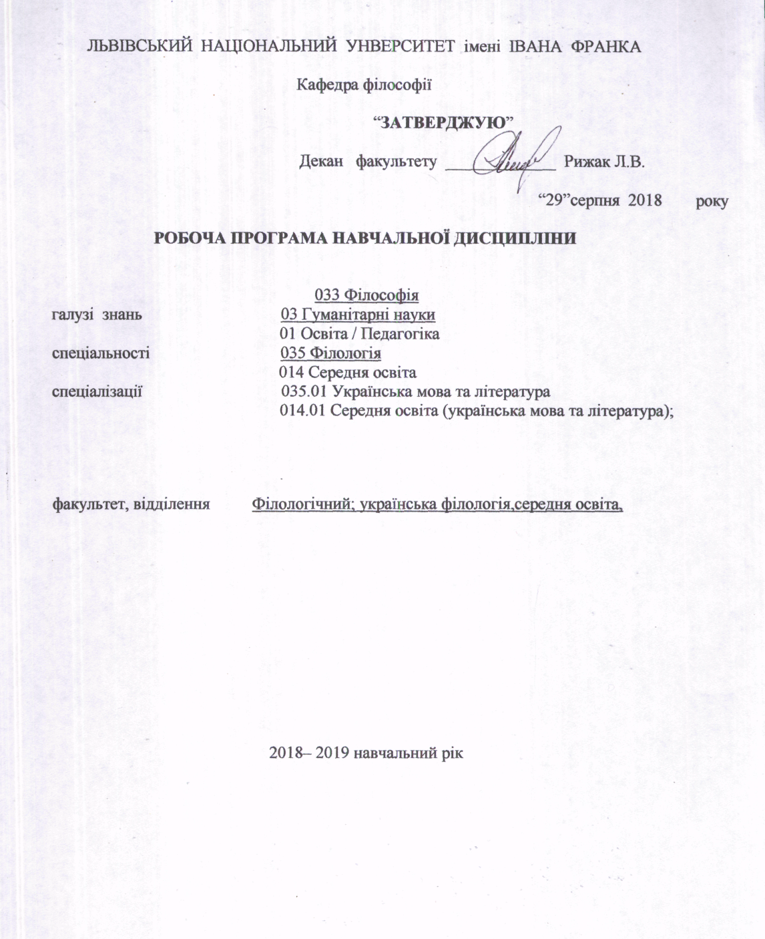
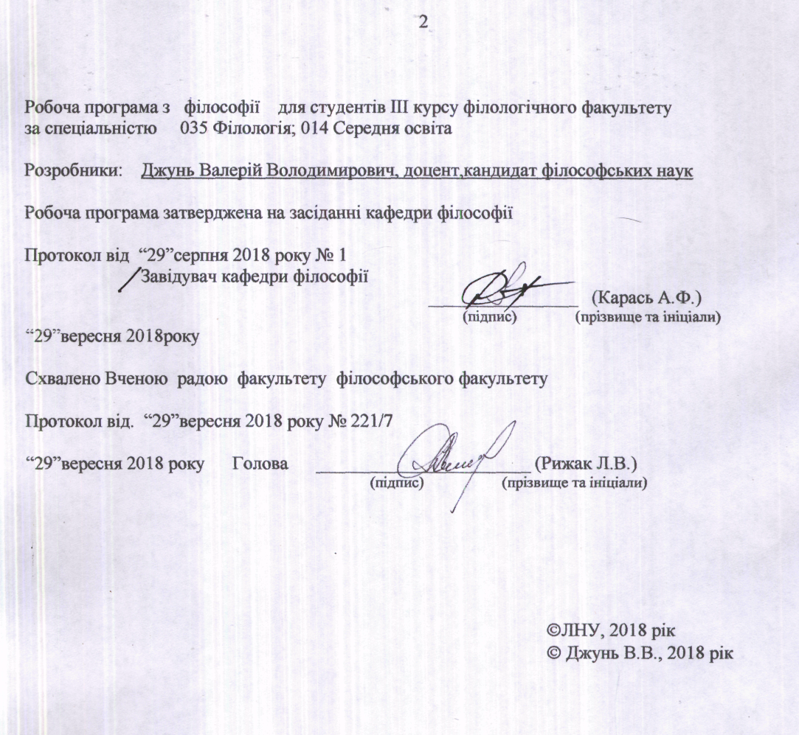
ЛЬВІВСЬКИЙ НАЦІОНАЛЬНИЙ УНВЕРСИТЕТ імені ІВАНА ФРАНКА

Кафедра філософії

“ЗАТВЕРДЖУЮ”

Декан факультету _____________ Рижак Л.В.

“29”серпня 2018 року

РОБОЧА ПРОГРАМА НАВЧАЛЬНОЇ ДИСЦИПЛІНИ

033 Філософія
галузі знань 03 Гуманітарні науки
01 Освіта / Педагогіка
спеціальності 035 Філологія
014 Середня освіта
спеціалізації 035.01 Українська мова та література
014.01 Середня освіта (українська мова та література);

факультет, відділення Філологічний; українська філологія,середня освіта,

2018– 2019 навчальний рік

Робоча програма з філософії для студентів ІІІ курсу філологічного факультету
за спеціальністю 035 Філологія; 014 Середня освіта

Розробники: Джунь Валерій Володимирович, доцент,кандидат філософських наук

Робоча програма затверджена на засіданні кафедри філософії

Протокол від “29”серпня 2018 року № 1
Завідувач кафедри філософії
________________ (Карась А.Ф.)
(підпис) (прізвище та ініціали)
“29”вересня 2018року

Схвалено Вченою радою факультету філософського факультету

Протокол від. “29”вересня 2018 року № 221/7

“29”вересня 2018 року Голова _______________________ (Рижак Л.В.)
(підпис) (прізвище та ініціали)

©ЛНУ, 2018 рік
© Джунь В.В., 2018 рік

Опис навчальної дисципліни

Найменування показників | Галузь знань, напрям підготовки, освітньо-кваліфікаційний рівень | Характеристика навчальної дисципліни
 |  | денна форма навчання | заочна форма навчання
Кількість кредитів – 3 | Галузь знань  03 Гуманітарні науки 01 Освіта / Педагогіка | Нормативна
 | Спеціальність 035 Філологія 014 Середня освіта  _____________________ | Рік підготовки
Змістових частин – 2 |  | 2018-й | -й
Індивідуальне науково-дослідне завдання науковий реферат чи есе як можливе (назва) |  | Семестр
Загальна кількість годин –90 |  | V-й | -й
 |  | Лекції
Тижневих годин для денної форми навчання:  аудиторних – 3  самостійної роботи студента –2.6 | Освітньо-кваліфікаційний рівень:  бакалавр | 16 год. | год.
 |  | Практичні, семінарські
 |  | 32 год. | год.
 |  | Лабораторні
 |  | год. | год.
 |  | Самостійна робота
 |  | 42 год. | год.
 |  | Індивідуальні завдання:
 |  | год.
 |  | Вид контролю:
 |  | іспит

Примітка.
Співвідношення кількості годин аудиторних занять до самостійної і індивідуальної роботи становить (%):
для денної форми навчання –53:47

- Мета та завдання навчальної дисципліни
Мета дати студентам цілісне уявлення про специфіку філософського знання, особливості вирішення філософією проблем, які хвилювали і продовжують хвилювати людство, розкрити творчу роль філософії в сучасній культурі, обґрунтувати необхідність засвоєння філософського знання.
Завдання 1.допомогти студентам скласти чітке уявлення про філософію і її мову, засоби і методи, поняття і категорії, про історію філософської думки та її сучасні проблеми, що дозволить їм самим орієнтуватися у всьому цьому багатоманітні;.
2. освоєння студентами філософської україністики, аналіз національно-специфічної світоглядної культури України в контексті світового філософського процесу.

У результаті вивчення навчальної дисципліни студент повинен
знати: основні теоретичні положення, важливі вузлові проблеми усіх
тем програми; визначення фундаментальних філософських категорій зі сфер
онтології, антропології,персоналізму,гносеології та епістемології, аксіології, філософії культури,орієнтуватися в першоджерелах, основній
сучасній філософській літературі і філософській україністиці.
вміти: поєднувати набуті знання в цілісний образ світу, застосовувати набувані знання для аналізу сучасних проблем і виформування власної позиції в їх вирішенні.
- Програма навчальної дисципліни
Змістова частина 1. Філософія:предмет,онтологія,філософська антропологія,особа і суспільство.
Тема 1. Філософія, її предмет, проблематика і структура
Поняття світогляду. Світогляд як форма суспільної самосвідомості людини і спосіб духовного освоєння світу. Раціональні і нераціональні елементи світогляду. Категоріальна структура і загальні функції світогляду.
Типологія світогляду. Повсякденний і теоретично осмислений світогляд. Історичні типи світогляду: міф, релігія, філософія, наука. Прояв історично сформованих типів світогляду в світогляді сучасної людини.
Національне та загальнолюдське в світоглядовіі. Поняття ментальності. Риси української ментальності та їх відображення в світоглядові. Українська міфологія. Християнство і його роль в формуванні українського національного світогляду. Філософія в системі національного світогляду. Роль філософії у процесі відродження української нації.
Виникнення філософії: Індія, Китай, Греція. Особливості формування та основні етапи розвитку української філософії. Історія української філософії у працях Д.Чижевського.
Предмет філософії. Зміна предмету філософії в ході її історичного розвитку. Специфіка філософського знання. Етапи розвитку філософії: класична, некласична (модерна), постмодерна філософія. Функції філософії. Філософія і філологічні науки.

Тема 2 . Реальність і буття.
Метафізика - загальна теорія дійсності.
Основні терміни онтології. Поняття буття. Буття як буття. Роль екзистенціальних суджень в обгрунтуванні буття як буття. Буття і небуття. Буття і річ. Речевість як змістова характеристика буття. Основні різновиди онтологій: монізм, дуалізм, плюралізм.
Спірітуалістичний (ідеалістичний) монізм. Погляди Платона. Поміркований реалізм Аристотеля. Монадологія Г.Ляйбніца. Суб'єктивізм Д.Берклі і Д.Г’юма. Феноменалізм І.Канта. Й.Фіхте і Ф.Шеллінг. Абсолютний ідеалізм Г.Геґеля.
Матеріалістичний монізм. Погляди Демокріта. Механістичний матеріалізм 17-18 ст.ст. Антропологічний матеріялізм, діалектичний і історичний матеріалізм К.Маркса. Марксизм.
Дуалізм начал в китайській і індійській філософії. Дуалізм Р.Декарта.
Реальність як буття. Філософія Томи Аквінського. Плюралізм буття в неотомізмі. "Плюралістичний всесвіт" прагматизму. Боротьба проти метафізики. А.Шопенгавер. Ф.Ніцше. Позитивізм і його різновиди. Аналітична школа. Онтологія як феноменологія людського буття. Феноменологія. Екзистенціялізм. Структуралізм. Герменевтика. Постмодерн і "прощання з метафізикою".
Структура буття та її категоріальне вираження.
Просторово-часові характеристики буття. Субстанційна і реляційна, суб'єктивістська і культурологічна концепції простору і часу.
Філософське поняття руху. Рух і розвиток. Еволюція і революція. Прогрес і регрес. Культурні виміри прогресу.
Буття духовного. Ідеальне. Свідомість і несвідоме, проблема їх існування. Структура свідомості. Самосвідомість. Свідомість і мова. Л.Вітгенштайн. Філософія мови О.Потебні. Людина в світі мови. Поняття дискурсу. Мовні ігри. Постструктуралізм.
Тема 3. Проблема людини у філософії
Людина як предмет філософського аналізу. Природа людини. Раціональний і нераціональні погляди на природу людини в історії філософії. Г.Сковорода про самопізнання людини та преображення її "серця". М.Гоголь. "Філософія серця" П.Юркевича. Критика П.Юркевичем антропологічного матеріалізму.
Наукові погляди на природу людини. Антропологічні теорії. Еволюційна теорія Ч.Дарвіна і сучасна антропологія. П.Тейяр де Шарден. Хв.Вовк про антропологічні особливості українців. Соціологічні теорії. К.Маркс і М.Вебер. Психологічні теорії. Психоаналіз З.Фройда. Теорія архетипів К.Юнга. Історичний вимір психоаналізу у вченні Е.Фромма. Гуманістична психологія: В.Франкл. Обмеженість науки у вивченні людини.
Проблема сутності людини і її існування. Класична, некласична (модерна) і постмодерна філософія про сутність і існування людини. Марксизм. Філософська антропологія. Екзистенціялізм. Постструктуралізм.
Екзистенціяльні і історичні дихотомії людини. Іманентність і трансцендентність людини. Суб'єктивність людини, "Я" як основа її трансцендентності.
Самоцінність людського життя. Скінченість людського буття як онтологічна основа визначення його сенсу. Сенс життя. Індивідуальний і суспільний сенс життя. Критерії сенсу життя. Проблема втрати сенсу життя. М.Шлемкевич про "загубленість" української людини. Пошук і творення сенсу життя. Збагачення сенсу життя. Реалізація сенсу життя.
Тема 4. Особа і суспільство.
Людина в суспільстві. Поняття особи і особистості в українському гуманітарному дискурсові. Особа у філософських концепціях сучасності. Персоналізація суспільного буття. М.Шеллер. Етичний персоналізм І.Франка. Екзистенціялістська мужність бути: Л.Українка. Прикмети особи. Здатність до пізнання. Наявність волі. Здатність до любові. Суб'єктність щодо права. Гідність. Повнота. Екзистенція особи, час, свобода: В.Шинкарук.
Свобода - сутність, прагнення і право особи.Свобода вибору. Свобода автономії. Право на свободу. Постмодерн про "дискурс влади" і "владу дискурсу".

Змістова частина 2. Філософія: гносеологія, епістемологія, аксіологія, філософія культури
Тема 1. Філософський аналіз пізнання.
Онтологія і гносеологія. Предмет гносеології і її методи. Суб'єкт і об'єкт пізнання. Стихійне пізнання і його особливості. Здоровий глузд як основа теорії пізнання. Складники здорового глузду.
Проблема предмету пізнання: реалізм і пізнавальний ідеалізм. Проблема походження або джерела пізнання: раціоналізм і сенсуалізм.
Буття, охоплене людським пізнанням. Стихійне пізнання як онтологічне означення суб'єкта, атрибут його реального життя. Поняття досвіду. Визначальні характеристики досвіду. Ствердження існування предмету як знаково неопосередкований, вихідний акт пізнання. Зовнішнє і внутрішнє сприйняття. Зовнішнє сприйняття як презентація предмету у відчуттях. Внутрішнє сприйняття як презентація власного тіла. Інструментальна роль тіла у досвідові. Уявлення як репрезентація предмета в пізнанні. Пригадування і пам'ять. Пізнання в поняттях. Пізнання а судженнях. Судження як носій логічної істинності. Умовивід як форма опосередкованого пізнання. Роль інтуіції в пізнанні. Інтелект і інтуїція: А.Бергсон.
Поняття пізнання. Види знання. Повсякденне знання і його особливості,відношення до наукового і філософського знання.
Вихідні принципи раціональності людського пізнання. Принцип тотожності. Принцип несуперечності. Принцип рації буття. Принцип причиновості. Принцип доцільності.
Проблема істини в філософії. Поняття істини і фальші. Класична і некласичні теорії істини. Догматизм і скептицизм. Суб'єктивізм і релятивізм. Теорія кореспонденції істини. Теорія коґеренції істини. Розуміння істини як конвенції в позитивізмі.Інструментальне розуміння істини у прагматизмові. Критерії істини.
Тема 2. Наукове пізнання.
Гносеологія і епістемологія. Філософська рефлексія над наукою. Наука як спеціалізована форма пізнання. Прикмети і види наукової раціональності. Наука і позанаукове пізнання.
Філософія науки. А.Вайтхед і Б.Расел. Р.Карнап і А.Тарський. Г.Башляр. У.Квайн, І.Лакатош, С.Тулмін, К.Поппер. Київська школа філософії науки: П.Копнін, М.Попович, Б.Кримський. Роль парадиґм в науці. Н'ютоно-картезіанська парадиґма. Парадиґма некласичної науки. Т.Кун. Формування постнекласичної парадигми. П.Фейерабенд.
Рівні наукового пізнання і критерії їх розрізнення. Мета емпіричного і теоретичного рівнів пізнання, їх взаємозумовленість.
Поняття методу пізнання. Методологія як теорія методу. Багаторівневість методологічного знання. Загальна методологія наукового мислення. Наука і логіка. Загальні методи пізнання. Феноменологічний метод. Семіотичний і аксіоматичний методи. Індуктивний метод. Історичний метод. Методи пізнання у мовознавчих науках.
Засади наукового пізнання. Ідеали і норми досліджень.
Філософські і загальнонаукові принципи. Поняття "картини світу".Форми (руху) наукового пізнання. Соціологія науки. Наука як сфера суспільної діяльності. Наукові школи. Етос науки. Відповідальність вчених. Українська наука в контексті європейської науки. Мовознавчі науки та їх роль у житті суспільства.
Тема 3. Філософське вчення про вартощі.
Онтологія і аксіологія. Виникнення проблематики вартостей: Протагор. Об'єктивний характер вартостей. Платон і Аристотель. Вартість і людська особа: християнство. Теорія вартостей Ф.Брентано. Сучасні теорії вартостей. М.Шеллер. З.Віндельбанд. Г.Ріккерт. Н.Гартман. Постмодерн і вартощі.
Визначення вартостей. Вартість і оцінка. Структура вартостей. Свобода як умова буття вартостей. Проблема єрархії вартостей.
Праця як вартість. Отологічні і аксіологічні функції праці. Теорія "сродної праці" як самоствердження особи: Г.Сковорода. Службова роль праці стосовно інших вартостей.
Єдність гносеологічних і аксіологічних функцій істини. Істина як форма самосвідомості людини. Роль істини в мотивації діяльності людини. Істина як підстава інших вартостей. Автономність істини. Ставлення до істини як критерій ставлення до людини. Форми і способи приховування істини.
Добро як утвердження людського в людині. Проблема єрархії добра. Місце добра в структурі людських вартостей.
Краса як вартість. Об'єктивістські і суб'єктивістські концепції краси.
Едність істини, добра і краси як передумова вільного самовизначення особи.
Любов як діяльне прагнення вартостей. Засади любові. Види і форми любові. Приязнь. Щастя як органічний вияв екзистенції людини. Суб'єктивно-релятивістські концепції щастя: гедонізм. Об'єктивно-абсолютивістські концепції щастя: евдемонізм. Інтегрально-персоналістична концепція щастя.
Задоволення як критерій вартостей. Види задоволення.
Тема 4. Філософія культури.
Культура як здійснення вартостей. Натуралістичне розуміння культури. Просвітництво. Й.Г.Ґердер. Культура як духовна субстанція світу. І.Кант. Романтики. Г.-В.Ф.Геґель. Етнолого-історичні теорії культури. Е.Б.Тайлор. Д.Д.Фрезер. Етнолого-історичні теорії української культури. Пантелеймон Куліш. П.Чубинський. В.Антонович. Т.Рильський. І.Огієнко. Аксіологічні теорії культури. В.Віндельбанд. Г.Ріккерт. Структурно-функціональний аналіз культури. Б.Малиновський. Ігровий аналіз культури. Й.Гайзінга. Х.Ортега-І-Гассет. Культура як знакова система. К.Леві-Стросс. М.Фуко. Ж.Лакан. Діалогічна концепція культури. М.Бахтін. Постмодерн. Р.Барт. У.Еко. Ж.Дерріда. Ж.Дельоз.
Проблема типології культури. О.Шпенглер. А.Тойнбі. Порівняльна типологія культури. Культура і нація. Проблема малоросійства в культурі: Є.Маланюк. Українська культура в контексті світової культури. Типологія української культури у відношенні до Заходу і Сходу. Негативні стереотипи сприйняття української культури і шляхи їх подолання. Структура культури. Горизонтальна і вертикальна структури. Масова культура. Субкультура. Повнота культури. Повнота української культури.Ю.Іллєнко.Л.Костенко.
Культура і цивілізація. І.Мірчук про критерії розрізнення і культури і цивілізації. Футурологічні концепції "суспільства культури". Ч.Рейч. О.Тоффлер.
4. Структура навчальної дисципліни
Назви змістових частин і тем | Кількість годин
 | денна форма |  |  |  |  |  | заочна форма
 | усього | у тому числі |  |  |  |  | усього | у тому числі
 |  | л | п | лаб. | інд. | с. р. |  | л | п | лаб. | інд. | с. р.
1 | 2 | 3 | 4 | 5 | 6 | 7 | 8 | 9 | 10 | 11 | 12 | 13
Змістова частина 1. Предмет філософії; онтологія;філософська антропологія;гносеологія.
Тема 1. Філософія: предмет,його проблематика та структура | 10 | 2 | 4 |  |  | 4
Тема 2. Реальність і буття | 12 | 2 | 4 |  |  | 6
Тема3.Проблема людини у філософії | 10 | 2 | 4 |  |  | 4
Тема4.Особа і суспільство | 10 | 2 | 4 |  |  | 4
Тема5.Філософський аналіз пізнання | 14 | 2 | 4 |  |  | 8
Разом за змістовою частиною 1 | 62 | 10 | 20 |  |  | 26
Змістова частина 2. Епістемологія;філософія суспільства;філософія історії;аксіологія;філософія культури.
Тема 6. Наукове пізнання | 8 | 2 | 4 |  |  | 2
Тема 7. Філософія суспільства | 8 | 2 | 4 |  |  | 2
Тема8.Філософія історії | 8 | 2 | 4 |  |  | 2
Тема9. Філософське вчення про вартощі | 5 | 0 | 0 |  |  | 5
Тема10.Філософія культури | 5 | 0 | 0 |  |  | 5
Разом за змістовою частиною 2 | 34 | 6 | 12 |  |  | 16
Усього годин | 90 | 16 | 32 |  |  | 42
ІНДЗ |  |  | - | - |  | - |  |  | - | - | -
Усього годин | 90 | 16 | 32 |  |  | 42
5. Теми семінарських занять
№  з/п | Назва теми | Кількість  годин
1 | Тема 1. Філософське осмислення дійсності | 4
2 | Тема 2. Реальність і буття:метафізика і онтологія | 6
3 | Тема 3. Філософська антропологія | 4
4 | Тема 4. Персоналізм:філософія особи | 4
5 | Тема 5. Гносеологія | 4
6 | Тема 6. Епістемологія | 4
7 | Тема 7. Філософія суспільства | 4
8 | Тема 8. Історія як об’єкт філософського аналізу | 2
9 | Тема 9. Аксіологія | 0
10 | Тема 10. Філософія культури | 0
 | Разом | 32

6. Самостійна робота

№  з/п | Назва теми | Кількість  годин
1 | Тема 1. Філософське осмислення дійсності | 4
2 | Тема 2. Реальність і буття:метафізика і онтологія | 4
3 | Тема 3. Філософська антропологія | 4
4 | Тема 4. Персоналізм:філософія особи | 4
5 | Тема 5. Гносеологія | 4
6 | Тема 6. Епістемологія | 4
7 | Тема 7. Філософія суспільства | 4
8 | Тема 8. Історія як об’єкт філософського аналізу | 4
9 | Тема 9. Аксіологія | 5
10 | Тема 10. Філософія культури | 5
 | Разом | 42

7. Індивідуальні завдання
Тематичний перелік можливих ІНДЗ(індивідуальних навчально-дослідних завдань)
Специфіка ІНДЗ полягає в тому, що воно виконуються самостійно і не входить до тижневого аудиторного навантаження студента. Індивідуальне навчально-дослідне завдання здійснюється студентом під патронатом викладачів, які читають курс і проводять семінарські заняття.
До ІНДЗ можна віднести:
а) написання наукового реферату чи есе на вибрану тему чи прочитане першоджерело;
б) підготовка відчиту(наукового реферату) до виступу на конференції або на засіданні філософського гуртка тощо, зміст якого повинен відповідати профілю навчальної дисципліни “Філософія;

До лекційної теми 1.
Теми есе,наукових рефератів:

Ідеали сучасного наукового життя.

В.Янів про виховний ідеал українців.

Надія і віра як складові світогляду фахівця(філолога, мовознавця).
- Г.Ващенко про формування волі як невід’ємного елемента світогляду.
- Українська ментальність і світоглядна культура.
- Мова і політика:дискурс влади і влада дискурсу.
- Світогляд сучасного фахівця: потреба в філософії.

До лекційної теми 2.
Теми есе,наукових рефератів:
- Розмаїття форм буття.
- Субординативність та гетерархічність буття.
- Багатозначність терміну ‘’матерія’’.
- Світоглядний і філософський аспекти проблеми часового початку тривання всесвіту.
- Дискусії навколо теорії еволюції.
- Свідомість і несвідоме, їх прояв у діяльності (мовознавця,філолога).
- Мова і світ: проблеми фахової термінології.
- Лінгвістичний націоналізм О.Потебні.

До лекційної теми 3.
Теми есе, наукового реферату:
1. Тілесність людини у філософії.
2. Зміна уявлень про ‘’ істинну людину’’ в історії філософії.
3. Хв. Вовк про антропологічні особливості українців.
4. Тейяр де Шарден про людину як космопланетарний феномен.
5. Вчення В.Вернадського про ноосферу.
6. Проблема трансцендентності людини в творчості М.Гоголя і Т.Шевченка.
7. Романтичні і натуралістичні форми мужності бути собою.
8. Екзистенціалістські форми мужності бути собою(Леся Українка).
9.М.Шлемкевич про ‘’загубленість’’ української людини.

До лекційної теми 4.
Теми есе, наукового реферату.
1. Етичний персоналізм І.Я.Франка.
2. Особовий підхід у мовознавстві.
3. Концепція особи в українській філософії.
4. Проблема свободи і відповідальності особи у сучасному світі.
5.Особа і особистість в українському гуманітарному дискурсові.
6.Чи може бути цінним християнське(західно-європейське) розуміння особи для сьогогднішнього українства?

До лекційної теми 5.
Теми есе, наукового реферату.
- Специфіка пізнання мовної реальності.
- Повсякденне пізнання як атрибут реального життя суб’єкта.
- П.Юркевич про єдність чуттєвого і раціонального в пізнанні.
- Інструментальна роль фахових знань у мовознавчому досвідові.
- Інтуїція фахівця і її роль у пізнанні мовної реальності.
- Пізнавальний аналіз мовознавчого прогнозування.
- Чуттєве и раціональне в пізнавальному досвідові (мовознавця,філолога).
- Місце творчості в діяльності(філолога,мовознавця).

До лекційної теми 6.
Теми есе, наукового реферату.
- Класичний і некласичні типи наукової раціональності.
- Київська школа філософії науки.
- Феноменологічний метод і його роль в пізнанні мовної реальності.
- Ідеали і норми досліджень у філологічних науках.
- Місце філологічних знань в науковій картині світу.
- Наукові школи мовознавстві.
- Українська наука в контексті європейської науки.
- Етос філологічних,мовознавчих наук.

До лекційної теми 7.
Теми есе, наукового реферату.
- ‘’Хутірська філософія’’ П.Куліша як образ духовного центру земного буття.
- Ю.Липа про геополітичне призначення України.
- Фахові мовознавчі дисципліни і їх практичний вияв у постіндустріальному суспільстві.
- Українська національна ідея: етапи розвитку і функції.
- Націєтворча функція національної ідеї в творчості Т.Шевченка.
- Державотворча функція національної ідеї в творчості І.Я.Франка.
- Ідея української держави: етапи розвитку і функції.
- Українська держава і Європа.

До лекційної теми 8.
Теми есе,наукового реферату.
1.Новоміфологія 20 ст.:витоки,сутність, напрями, зміст, історична доля.
2.Концепції полілінійності розвитку людства.
3.Філософія історії як історіософія.М.Грушевський, М.Гайдеґер.
4.Постмодернізм і європейська ідентичність.
5.Прикмети європейської ідентичності.
6.М.Я. Данилевський і його філософія історії.

До лекційної теми 9.
Теми есе, наукового реферату.
- Християнські вартості і їх роль в духовному житті українського народу.
- Визначальні вартості сучасного мовознавства
- Роль вартостей в становленні особи фахівця.
- Взаємопов’язаність тілесних і духовних вартостей.
- Ставлення до істини як критерій ставлення до людини.
- Роль вартощів в мотивації діяльності людини.

До лекційної теми 10.
Теми есе,наукового реферату.
- Культура і нація.
- Є.Маланюк про проблему малоросійства в культурі.
- Проблема повноти української культури.
- Фахова культура в структурі української культури.
- Негативні стереотипи сприйняття української культури і шляхи їх подолання.
- Українська культура в контексті світової культури.
- Сучасна українська молодіжна субкультура.

8. Методи навчання
У викладанні лекційного курсу і проведенні семінарських занять практикуються наступні методи навчання:
- єдності аналізу і синтезу;
- ілюстративний метод:
- проблемний метод;
- порівняльний метод;
- метод узагальнення ;
- метод дискусії;
- використання рольових ігор;
- встановлення зворотнього зв’язку з авдиторією в процесі читання лекції тощо.

9. Методи контролю
У викладанні лекційного курсу і проведенні семінарських занять практикуються наступні методи контролю:
- оцінювання якості знань під час підготовлених виступів і дискусій згідно з планами семінарських занять;
- виконання розвиваючих тестових завдань; і тестових завдань для самоперевірки;
- складання заліку чи іспиту.

10. Розподіл балів, які отримують студенти

Приклад для заліку
Поточне тестування та самостійна робота |  |  |  |  |  |  |  |  |  | Сума
Змістова частина 1 |  |  |  |  | Змістова частина 2
Т1 | Т2 | Т3 | Т4 | Т5 | Т6 | Т7 | Т8 | Т9 | Т10 | 100
10 | 10 | 10 | 10 | 10 | 10 | 10 | 10 | 10 | 10
Т1, Т2 ... Т10 – теми змістових частин.

Приклад для екзамену
Поточне тестування та самостійна робота |  |  |  |  |  |  |  |  |  | Підсумковий тест (екзамен) | Сума
Змістова частина 1 |  |  |  |  | Змістова частина 2 |  |  |  |  | 50 | 100
Т1 | Т2 | Т3 | Т4 | Т5 | Т6 | Т7 | Т8 | Т9 | Т10
2-5 | 3-5 | 2-5 | 2-5 | 2-5 | 2-5 | 2-5 | 2-5 | 2-5 | 2-5
Т1, Т2 ... Т10 – теми змістових частин.
11.Шкала оцінювання: національна та ЄКТС
Сума балів за всі види навчальної діяльності | Оцінка за національною шкалою
 | для екзамену, курсового проекту (роботи), практики | для заліку
90 – 100 | відмінно | зараховано
81-89 | добре
71-80
61-70 | задовільно
51-60
* | незадовільно з можливістю повторного складання | не зараховано з можливістю повторного складання
* | незадовільно з обов’язковим повторним вивченням дисципліни | не зараховано з обов’язковим повторним вивченням дисципліни
* кількість балів для оцінок «незадовільно» визначається Вченими радами факультетів або кафедрами, які забезпечують викладання відповідних дисциплін.
12. Методичне забезпечення
1. Джунь В.В. Філософія: навчально-методичні матеріали для студентів нефілософських спеціальностей/рецензент А.Карась. – Львів: Малий видавничий центр філософського факультету ЛНУ імені Івана Франка, 2013.–104с.(бібліотека факультету та електронний ресурс на персональній сторінці викладача на сайті філософського факультету).

13. Рекомендована література
Базова
- Андрущенко В., Михальченко М. Сучасна соціальна філософія. – К.,1996.
- Бичко І.В.,Бойченко І.В., М.І.Бойченко. Філософія.Підручник.–К., 2001.
- Бойченко І. В. Філософія історії.Підручник. – К.: Знання,2000.
- В.Скотний.Філософія: історичний і систематичний курс.– К.: Знання України,2005.
- Горський В. Історія української філософії. – К.,1996.
- Ґжеґорчик А. Життя як виклик. Вступ до раціоналістичної філософії. Варшава-Львів,1997.
- Джунь В. Термінологічна плутанина в сучасній українській думці як вияв концептуальних суперечностей у тлумаченні особи// Тези звітної наукової конференції філософського факультету. – Львів: Видавничий центр ЛНУ імені Івана Франка, 2007. – Вип.4. – С.31-36.
- Джунь В.В. Екзистенціяльні і історичні дихотомії людини// Тези звітної наукової конференції філософського факультету. – Вип.9. – Львів: Видавничий центр ЛНУ імені Івана Франка, 2012. – С.20-24.
- Джунь В.В. Зміст християнського(неотомістичного) і філософського розуміння особи// Тези звітної наукової конференції філософського факультету. – Вип.7. – Львів, Видавничий центр ЛНУ імені Івана Франка, 2010. – С.28-33.
- Джунь В.В. Іманентність і трансцендентність людини або дещо проти тези стосовно виключно біосоціальної її природи// Тези звітної наукової конференції філософського факультету. – Вип.8. – Львів, 2011: Видавничий центр ЛНУ імені Івана Франка, 2011. – С.12-15.
- Джунь В.В. Чи є сучасним Северин Боецій або Боецій “як ключ” до розуміння процесу самоідентифікації особи // Тези звітної наукової конференції філософського факультету. – Вип.10– Львів: Видавничий центр ЛНУ імені Івана Франка, 2013.
- Джунь В.В.Чому детальний аналіз повсякденного знання і пізнання не є виявом банальності // Тези звітної наукової конференції філософського факультету. – Львів: Видавничий центр ЛНУ імені Івана Франка, 2009. Вип.6. – С. 33-38.
- Джунь.В. Концептуальні суперечності у тлумаченні особи як вияв сучасної української думки//Тези звітної наукової конференції філософського факультету. – Львів: Видавничий центр ЛНУ імені Івана Франка, 2008. Вип.5. – С. 28-32.
- Бауман З. Текучая современность/Пер.с англ.под ред.Ю.В. Осочакова.- СПб:Питер,2008.- 240с.
- Історія філософії України.Підручник.– К.: Либідь,1994.
- Історія філософії України.Хрестоматія.– К.:Либідь,1993.
- Кондзьолка В. Нариси історії античної філософії. – Л.,1993.
- Конрад М. Нарис історії стародавньої філософії. – Рим,1974.
- Корет Эмерих. Основы метафизики: Пер.с нем. – Киев:Тандем, 1998.
- Кульчицький О.Основи філософії і філософічних наук. – Мюнхен-Львів,1995.
- Петрушенко В.Л. Філософія: Курс лекцій: Навчальний посібник для студентів вищих закладів освіти III-IV рівнів акредитації.–5-те вид., стереотипне. – Львів,2007.
- Петрушенко В.Л. Філософія: Курс лекцій.Навч.посібник.– К.,–Л., 2001.

Предмет і проблематика філософії: Навч. пос./За заг. ред. М.А.Скринника і З.Е.Скринник/.–Львів: ЛБІ НБУ,2001.
- Рижак Л.В.Філософія як рефлексія духу. Навч.посібник.–Львів, 2009.
- Скотний В.Г. Філософія: історичний і систематичний курс.–К.: Знання України, 2005.
- Філософія /За ред.Г.А.Заїченка і ін.– К.,1995.
- Філософія. Курс лекцій:Навч.посібник.–К.:Либідь,1993.
- Філософія: предмет, історія, проблеми.Текст лекцій (під ред.Карася А.Ф., Скринника М.А., Пашука А.І.). – Львів,1994.–Ч. 1.
- Філософія:Підручник/Бичко І.В.,Бойченко І.В. та ін.–К.: Либідь, 2001.
- Філософія:світ людини.Курс лекцій:навчальний посібник/Табачковський В.,Булатов М. і ін.– К.:Либідь,2003.
- Філософсько-антропологічні читання: творча спадщина В.І.Шинкарука та сьогодення(до 80-ліття від дня народження).Частина 1.//Зб. наук. праць. Філософські діалоги’2010.–К.,2010.–316с. –Режим доступу: http://www.filosof. com.ua/Filos_ dialogy/Vyp_4.pdf.
- Чижевський Д. Нариси з історії філософії на Україні /Філософські твори:у 4-х т.т./під заг.ред. О.Лісового.–Т.1.–К.: Смолоскип, 2005.
- Чижевський Д. Нариси з історії філософії на Україні.–Нью-Йорк,1991.

Допоміжна
- Августин. Сповідь.–К.,1996.
- Аврелій Марк. Наодинці з собою. Роздуми.– Львів: Літопис,2007.
- Антологія світової філософії. В 4-х т.– М.,1969.–Т.1
- Арендт Х. Джерела тоталітаризму. К.: Дух і літера,2002.
- Арістотель. Нікомахова етика//Арістотель.Тв.В 4-х т. – М.,1983.–Т.4.–С.53-293.
- Барт Р. Від твору до тексту//Слово.Знак.Дискурс: Антологія світової літературно-критичної думки ХХ ст./За ред. М.Зубрицької.–Львів:Літопис,1996.– С.378–384.
- Берґсон А. Вступ до метафізики//Слово.Знак.Дискурс:Антологія світової літературно-критичної думки ХХ ст.–Львів,1996.–С.55-65.
- Берлін Ісая. Чотири есе про свободу. – К.: Основи,1994.
- Вовк Хв. Студії з української етнографії та антропології – К.: Мистецтво,1995.
- Гейзінга Й. Homo Ludens. Досвід визначення ігрового елемента культури.–Київ:Основи,1994.
- Гоголь Н.В.Выбранные места из переписки с друзями/ Составление, коментарии, вступительная статья Воропаева В.А.–М.:Советская Россия,1990.
- Ґадамер Г.-Г. Философские основания 20 века // Гадамер Г.-Г.Актуальность прекрасного.–М.:Искусство,1991.– С.15-26.
- Ґадамер Г.-Ґ. Істина і метод. – К.,2000.
- Ґрін Т.Г. Про різні значення слова свобода у зв'язку з волею та моральним поступом людства//Лібералізм. Антологія. – К.,2002.– С. 441-458.
- Декарт Р. Метафізичні розмисли.–К.,2000.
- Декарт Р. Роздуми про метод. – К.,2003.
- Дельоз Ж., Гваттарі А. Капіталізм і шизофренія:Анти-Едіп.–К.: Карме-Сінто,1996.
- Дерріда Ж. Структура, знак і гра в дискурсі гуманітарних наук// Слово.Знак.Дискурс:Антологія світової літературно-критичної думки ХХ ст./За ред. М.Зубрицької.–Львів:Літопис,1996. – С.457– 477.
- Еко Умберто. Реторика та ідеологія//Слово.Знак. Дискурс:Антологія світової літературно-критичної думки ХХ ст./За ред. М.Зубрицької.–Львів:Літопис,1996.– 420-427.
- Йозеф Гьофнер.Християнське суспільне вчення.–Львів.:Свічадо, 2002.
- Іларіон, митрополит. Дохристиянські вірування українського народу. – К.: АТ "Обереги",1994.
- Іммануїл Кант. Пролеґомени до кожної майбутньої метафізики, яка зможе виступати як наука/Перекл. укр. мовою д-ра Івана Мірчука. – Мюнхен:УВУ,2004.– Серія:Varia ч.50.
- Камю А. Бунтівна людина//Альбер Камю.Вибр.тв.у 3-х т. – Харків,1996-1997.–Т.3.Есе.
- Камю А. Міф про Сізіфа//Альбер Камю.Вибр.тв. у 3-х т.– Харків, 1996-1997.–Т.3.Есе.
- Камю А. Творчість і свобода//Альбер Камю.Вибр.тв. у 3-х т.– Харків,1996-1997.–Т.3.Есе.
- Кант И. Пролегомены ко всякой будущей метафизике, могущей возникнуть в смысле науки. – М.,1993.
- Кассирер Э. Опыт о человеке:введение в философию человеческой культуры//Проблема человека в западной философии.–М., 1988.–С.3-30.
- Костенко Ліна.Гуманітарна аура нації або дефект головного дзеркала.–К.:КМА,1999.
- Кримський С. Під сиґнатурою Софії.–К.,2008.
- Куліш П. Хутірська філософія і віддалена від світу поезія//Хроніка 2000.–№2-7,1993.
- Кульчицький О. Український персоналізм.– Мюнхен-Париж: УВУ,1985.
- Льюис К.Любовь.Страдание.Надежда:Притчи.Трактаты.–М.: Республика,1992.
- Маланюк Є. Нариси з історії нашої культури.–Київ:Обереги, 1992.
- Маланюк Є. Книга спостережень. – Торонто,1966. –Т.2.Малоросійство.–С.229-247.
- Мамардашвили М. Как я понимаю философию. – М.,1992.
- Мартин Хайдеггер. Основные понятия метафизики// Вопросы философии.–1989.–№9.
- Мірчук І. Історія української культури//В. Петров,Д.Чижевський, М. Глобенко, Іван Мірчук.Українська література. Мюнхен-Львів: УВУ,1994.–С.243–374.

Нечуй-Левицький І. Світогляд українського народу.– К.: Обереги,1992.
- Ніцше Ф. Так казав Заратустра.– К.:Основи,1993.
- Ніцше Ф. По той бік добра і зла. Генеалогія моралі/Перекл. з нім. А.Онишко. Львів: Літопис,2002.
- Огієнко І. Українська культура.Коротка історія культурного життя українського народу.З малюнками і портретами українських культурних діячів:курс, читаний в Українськім Народнім Університеті/ Репр. відтворення вид.1918 р.–К.:Абрис,1991.
- Ортега–И–Гассет.Х.Что такое философия? – М.,1991.
- Павлишин М. Канон та іконостас.– К.: Час,1997.–Ч.1.
- Платон. Діалоги.–К.,1996.
- Поль де Ман. Опірність теорії//Слово.Знак.Дискурс: Антологія світової літературно-критичної думки ХХ ст./За ред. М.Зубрицької.–Львів:Літопис,1996.–С.478–494.
- Потебня О. Думка і мова(Фраґменти)//Антологія світової літературно-критичної думки ХХ ст.–Львів,1996.–С.23-39.
- Рюс Ж. Поступ сучасних ідей: панорама новітньої науки.– К.,1998.
- Сартр Ж.П. Нудота// Ж.П.Сартр. Нудота.Мур.Слова.– К.,1993.–С.4-183.
- Сартр Ж-П. Слова//Жан Поль Сартр.Нудота.Мур.Слова.–К.: Основи.–1993.–С.329-458.
- Сенека. Моральні листи до Луцилія.–К.:Основи,1996.
- Сковорода Г.С. Розмова п’яти подорожніх про істинне щастя// Сковорода Г.С.Повн.Зібр.Тв. У 2-х т.–Т.1, К.,1977.
- Сміт Е. Національна ідентичність. – К.:Основи,1994.
- Фейерабенд П.Против методологического принуждения. Очерк анархистской теории познания//Фейерабенд П. Избранные труды по методологии науки. – М.: Прогресс,1986.–С.125-466.
- Франкл В.Человек в поисках смысла.– М.Прогресс,1990.
- Франко І. Мислі о еволюції в історії людськості// І.Я.Франко. Твори в 50-и томах.Т. 45.– К.: Наукова думка,1986.–С.76-139.
- Фройд З. Поет і фантазування/Зигмунд Фройд//Слово.Знак. Дискурс:Антологія світової літературно-критичної думки ХХ ст./За ред.М.Зубрицької. – Львів: Літопис,1996.—С.83-90.
- Фромм Е.Мистецтво любові: дослідження природи любові/Пер. з анг.Л.А. Чернишової.–Мінськ:Полифак, 1991.
- Фуко М. Що таке автор?/Мішель Фуко// Слово.Знак.Дискурс: Антологія світової літературно-критичної думки ХХ ст./За ред. М.Зубрицької.–Львів:Літопис,1996.–С.442-456.
- Чижевський Д. Філософські твори: у 4-х тт./Під заг. ред. В. Лісового.–К.,2005.–Т.1.
- Шелер М. Положение человека в Космосе//Проблема человека в западной философии.–М.,1986.–С.31-95.
- Шпенглер Освальд. Закат Европы. В 2 т.Т.1. – М.:Мысль, 1998.
- Юркевич П. Ідея// П.Юркевич.Вибране. – К.:Абрис,1993.–С.3-72.
- Юркевич П. Розум за вченням Платона і досвід за вченням Канта Вибране. – К.:Абрис,1993.–С.230-303.
- Янів В. Нариси до історії української етнопсихології. – Мюнхен: УВУ,1993.
- Ясперс К. Духовная ситуация времени//Ясперс К.Смысл и назначение истории. – М.,1991.– С.288-418.

